Отчёт по лабораторной работе № 9. Основы программирования на T-SQL.
Задание №1
Разработать скрипт, в котором:
− объявить переменные типа char, varchar, datetime, time, int, smallint, tinint, numeric(12, 5);
− первые две переменные проинициализировать в операторе объявления;
− присвоить произвольные значения переменным с помощью операторов SET и SELECT;
− значения одних переменных вывести с помощью оператора SELECT, значения других переменных распечатать с помощью оператора PRINT.
Проанализировать результаты.
Выполнение:
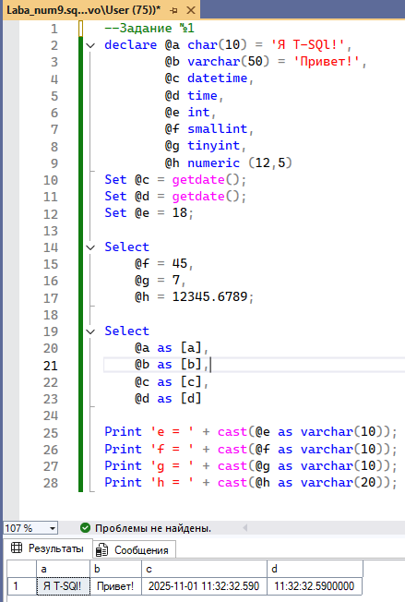

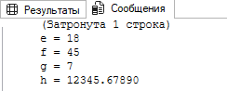

Задание №2
Разработать скрипт, в котором определяется общая вместимость аудиторий.
Если общая вместимость превышает 200, то вывести количество аудиторий, среднюю вместимость аудиторий, количество аудиторий, вместимость которых меньше средней, и процент таких аудиторий.
Если общая вместимость аудиторий меньше 200, то вывести сообщение о размере общей вместимости.
Выполнение:
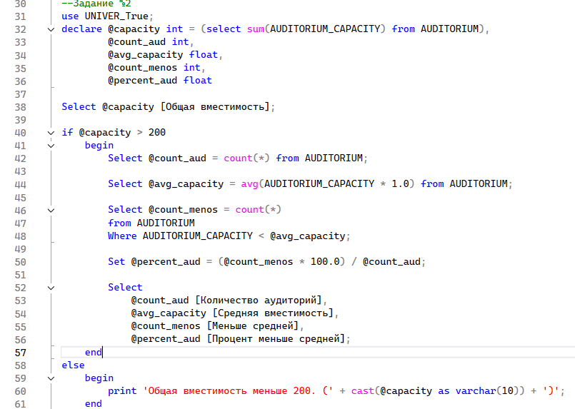

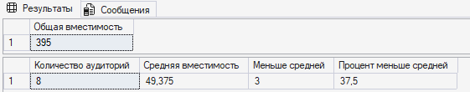

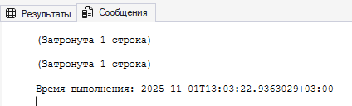

Задание №3
- Разработать T-SQL-скрипт, который выводит на печать глобальные переменные:
− @@ROWCOUNT (число обработанных строк);
− @@VERSION (версия SQL Server);
− @@SPID (возвращает системный идентификатор процесса, назначенный сервером текущему подключению);
− @@ERROR (код последней ошибки);
− @@SERVERNAME (имя сервера);
− @@TRANCOUNT (возвращает уровень вложенности транзакции);
− @@FETCH_STATUS (проверка результата считывания строк результирующего набора);
− @@NESTLEVEL (уровень вложенности текущей процедуры).
Проанализировать результат.
Выполнение:
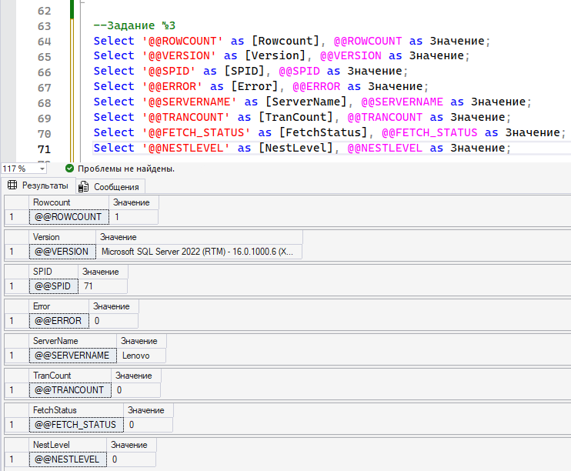

Задание №4
Разработать T-SQL-скрипты, выполняющие:
− вычисление значений переменной z
для различных значений исходных данных;
− преобразование полного ФИО студента в сокращенное (например, Макейчик Татьяна Леонидовна в Макейчик Т. Л.);
− поиск студентов, у которых день рождения в следующем месяце, и определение их возраста;
− поиск дня недели, в который студенты некоторой группы сдавали экзамен по БД.
Выполнение:
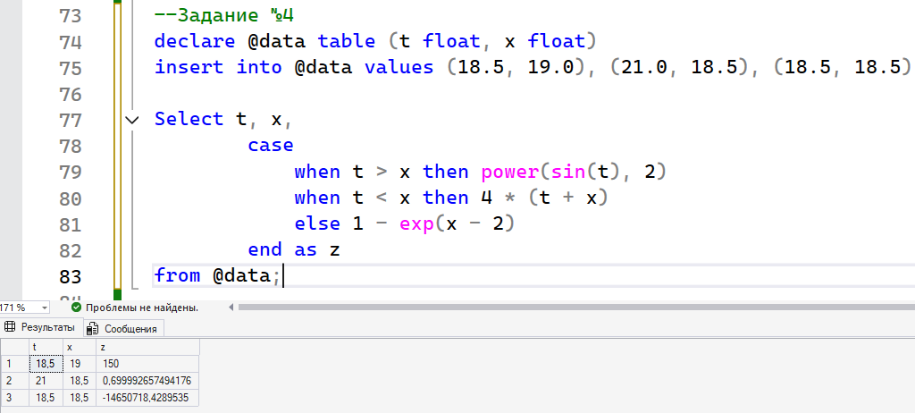

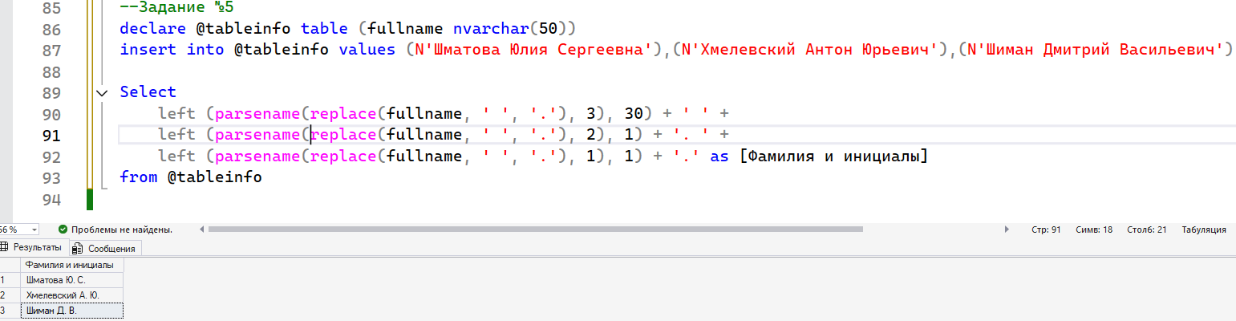

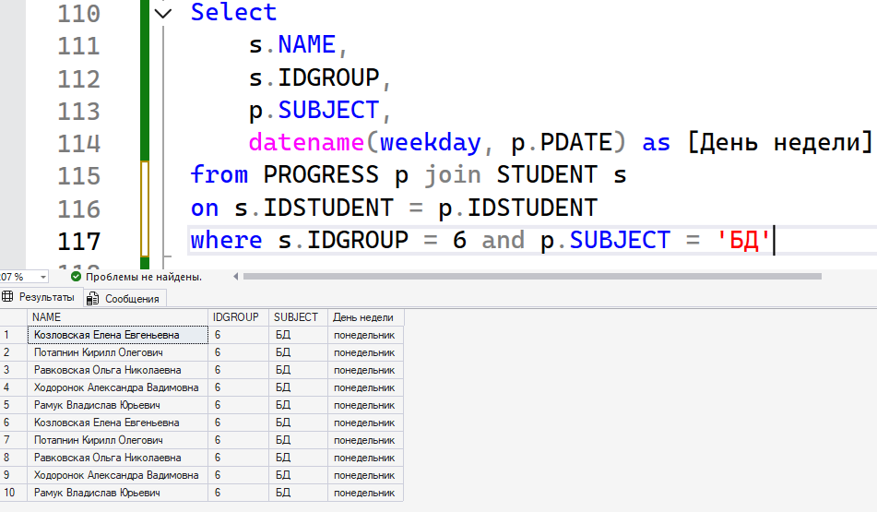
Задание №5
Продемонстрировать конструкцию IF… ELSE на примере анализа данных таблиц базы данных Х_UNIVER.
Выполнение:
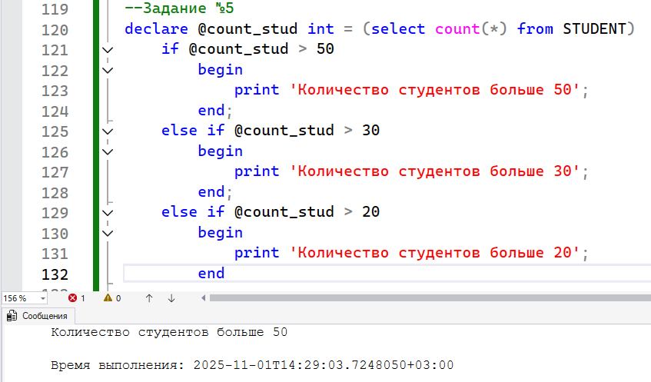
Задание №6
Разработать сценарий, в котором с помощью CASE анализируются оценки, полученные студентами некоторого факультета при сдаче экзаменов.
Выполнение:
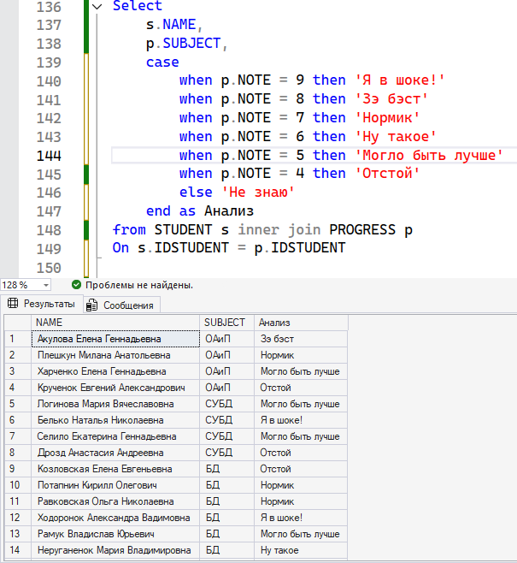
Задание №7
Создать временную локальную таблицу из трех столбцов и 10 строк, заполнить ее и вывести содержимое. Использовать оператор WHILE.
Выполнение:
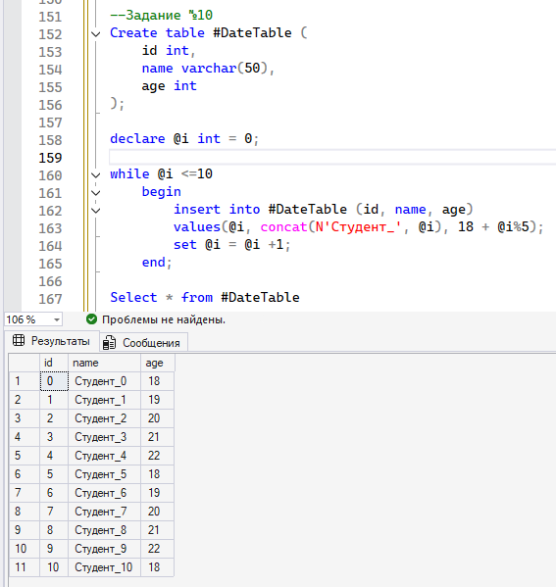
Задание №8
Разработать скрипт, демонстрирующий использование оператора RETURN. Выполнение:
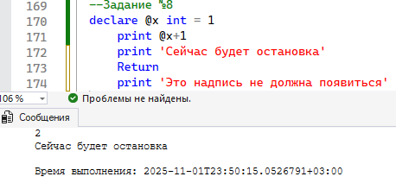
Задание №9
Разработать сценарий с ошибками, в котором используются для обработки ошибок блоки TRY и CATCH.
Применить функции ERROR_NUMBER (код последней ошибки), ERROR_MESSAGE (сообщение об ошибке), ERROR_LINE (номер строки с ошибкой), ERROR_PROCEDURE (имя процедуры или NULL), ERROR_SEVERITY (уровень серьезности ошибки), ERROR_STATE (метка ошибки). Проанализировать результат.
Выполнение:


